SCHELL Eckventil-Thermostat Set, Starre Ausführung
SCHELL

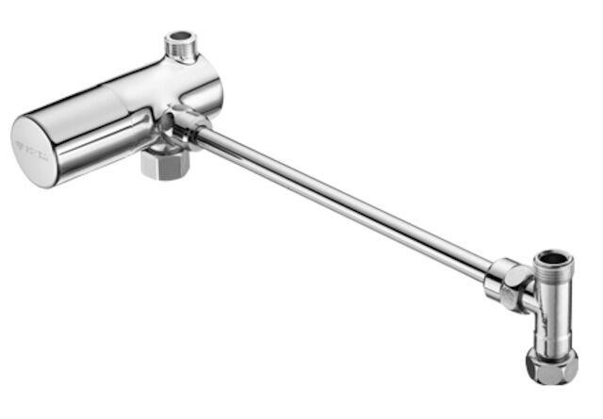Eigenschaften
GTIN:
4021163168679
HAN:
094150699
Farbton
silber
Form
gerade
Werkstoff
Messing
Abmessungen abzweigender Anschluss
3/8 Zoll
Abzweigender Anschluss
Außengewinde
Anschlussmaß Zufuhr
3/8 Zoll
Anschluss Vorlauf
Innengewinde
Bedienung
Griff
Schließmechanismus
Oberteil nicht keramisch
Geräuschklasse
Gruppe I,<= 20 dB(A)
Leitungsset mitgeliefert
nein

